通海县四街镇村镇房屋建设准建证核发办事指南
（完整版）

通海县四街镇
二0一七年十二月八日发布

BSZN-2017
通海县四街镇村镇房屋建设准建证核发办事指南（完整版）

一、受理范围

1.在四街镇规划范围外、镇集镇、村庄规划范围内进行房屋开工建设的应依法办理村镇房屋建设准建证。
2.申报资料满足下列条件的予以受理：
申请批准时，应当向有关单位提交下列申请文件、资料，并对其真实性负责：

（1）申请书一份；

（2）集体土地房屋新建的需提交民用建房宅基地申请书和相关批准文件，国有土地房屋新建需提交购买土地合同相关原件及复印件一份；

（3）房屋拆旧建新的需提交房产证原件（查验）及复印件一份，土地使用证原件及复印件一份；

（4）有设计资质单位出图的建筑施工图一份（需盖有出图章）；
（5）身份证复印件一份；
3.发证机关对申请人提交的申请书及文件、资料，应当按照下列规定分别处理：
（1）申请事项不属于本发证机关职责范围的，应当即时作出不予受理的决定，并告知申请人向相应发证机关申请；
（2）申请材料存在可以当场更改的错误的，应当允许或者要求申请人当场更正，并在更正后即时出具受理的书面凭证；
（3）申请材料不齐全或者不符合要求的，应当当场或者在5个工作日内书面一次告知申请人需要补正的全部内容。逾期不告知的，自收到申请材料之日起即为受理；
（4）申请材料齐全、符合要求或者按照要求全部补正的，自收到申请材料或者全部补正材料之日起即为受理。

二、办理依据
《云南省农村住房建设管理办法》第十四条 ：农村住房建设依法实行规划许可制度。在农村集体土地上进行住房建设，应当办理镇村建设规划许可证。确认建房申请人是否符合建房条件，及其项目性质、规模、位置和范围；建设活动是否符合交通、环保、防灾、文物保护等方面的要求。在集体土地上的规划建设用地内进行住房建设的，由镇(镇)人民政府或街道办事处核发规划许可证。确需占用农用地的，应当纳入土地利用年度计划指标，并依照《中华人民共和国土地管理法》有关规定办理农用地转用审批手续后，由城市、县级人民政府规划行政主管部门核发规划许可证。在城市和县城规划区范围内集体土地上进行住房建设的，由镇（镇）人民政府或街道办事处审核后，报城市或县级人民政府规划行政主管部门审查后，核发镇村建设规划许可证。

三、实施机关
本许可实施机关为通海县四街镇人民政府规划建设和环境保护中心。

四、审批条件
凡在镇集镇和村庄规划区内集体土地上进行的农村住房建设项目开工前，应当向镇人民政府申请办理《云南省村镇房屋建设准建证》。（注：农村住房建设包括以下几种形式：1.村民个人建房；2.统一建房。即村民委员会、集体经济组织或者其他各种渠道统一组织实施的住房建设，包括农村危房改造及地震安居工程、工程建设移民搬迁、地质灾害移民搬迁、易地扶贫搬迁工程等统建房；3.符合当地实际、村民自愿选择的其他建房形式。）

五、受理地点
受理地点：通海县四街镇规划建设和环境保护中心
受理地址：云南省玉溪市通海县四街镇振兴路1号四街镇人民政府规划建设和环境保护中心

六、申请材料

1、申请书一份（规环中心领取）；

2、集体土地房屋新建的需提交民用建房宅基地申请书和相关批准文件，国有土地房屋新建需提交购买土地合同相关原件及复印件一份；

3、房屋拆旧建新的需提交房产证原件（查验）及复印件一份，土地使用证原件及复印件一份；

4、有设计资质单位出图的建筑施工图一份（需盖有出图章）；

5、身份证复印件一份；

七、审批时限
法定时限：20个工作日
承诺时限：7个工作日

八、审批收费
不收费
九、共同审批与前置审批
（一）共同审批
1.共同审批部门：通海县四街镇
2.实施依据：《云南省农村住房建设管理办法》第十四条 ：农村住房建设依法实行规划许可制度。在农村集体土地上进行住房建设，应当办理镇村建设规划许可证。确认建房申请人是否符合建房条件，及其项目性质、规模、位置和范围；建设活动是否符合交通、环保、防灾、文物保护等方面的要求。在集体土地上的规划建设用地内进行住房建设的，由镇人民政府或街道办事处核发规划许可证。确需占用农用地的，应当纳入土地利用年度计划指标，并依照《中华人民共和国土地管理法》有关规定办理农用地转用审批手续后，由城市、县级人民政府规划行政主管部门核发规划许可证。在城市和县城规划区范围内集体土地上进行住房建设的，由镇（镇）人民政府或街道办事处审核后，报城市或县级人民政府规划行政主管部门审查后，核发镇村建设规划许可证。
3.审批时限：自受理之日起10个工作日（发证机关现场核查以及申请人整改现场核查发现的有关问题和修改有关申请文件、资料所需时间，不计算在此期限内）。
4.审批结果：《云南省村镇房屋建设准建证》。
（二）前置审批
无。
十、中介服务（无）
十一、年审年检与指定培训（无）
十二、资质资格（无）
十三、审批流程
（一）申请
1.提交方式
窗口提交。通海县四街镇人民政府规划建设和环境保护中心；电话：0877-3071002；地址：云南省玉溪市通海县四街镇振兴路1号四街镇人民政府；
2.提交时间
窗口提交：周一至周五上午8:30—12:00，下午2:00—6:00。（国家法定节假日除外）
（二）受理
通海县四街镇人民政府规划建设和环境保护中心收到申请后，在5个工作日作出决定。
对申请材料符合要求的，准予受理。对申请材料不齐全或者不符合法定的，有关部门应当自收到申请文件、资料之日起五个工作日内一次性书面告知个人需要补正的全部内容；逾期不告知的，收到申请文件、资料之日起即为受理。
对申请材料不符合要求的，将作出不予受理的决定。
（三）审查
受理后指派2名以上工作人员或者组织专家对申请文件、资料、储存场所安全条件进行审查和现场核查，形成专家评审和审查意见（专家现场核查所需时间和申请单位整改的时间不计算在内）。
（四）审批发证
通海县四街镇人民政府规划建设和环境保护中心在5个工作日内对专家评审和审查意见进行审核,作出是否核准的决定。予以核准的向申请人颁发《云南省村镇房屋建设准建证》；不予核准的应当书面告知申请人，并说明理由。
- 审批服务

（一）咨询方式
1.窗口咨询。地址：云南省玉溪市通海县四街镇振兴路1号四街镇人民政府规划建设和环境保护中心；
2.电话咨询。联系电话：0877-3071002。
（二）咨询回复
通过窗口和电话咨询的，将当场得到回复。

（三）办理进程查询

1.窗口咨询

地址：云南省玉溪市通海县四街镇振兴路1号四街镇人民政府规划建设和环境保护中心。

时间：周一至周五上午8:30—12:00，下午2:00—6:00。（国家法定节假日除外）。

2.电话进程查询

申请人可拨通过拨打通海县四街镇规划建设和环境保护中心对所办事项进程进行电话咨询。

（四）获取办理结果
审批证件为：《云南省村镇房屋建设准建证》；
自作出决定之日起5日内由通海县四街镇规划建设和环境保护中心制作《云南省村镇房屋建设准建证》，并通知申请单位领取证件。无法送达时，应通过电话通知申请人现场领取。

（五）监督投诉
窗口投诉：云南省玉溪市通海县四街镇振兴路1号四街镇人民政府规划建设和环境保护中心；

电话投诉：0877-3071002。

信函投诉：投诉受理部门名称：通海县四街镇党政办公室；通讯地址：云南省玉溪市通海县四街镇振兴路1号四街镇人民政府；邮政编码：652702。

（六）行政复议或行政诉讼

自知道该具体行政行为之日起六十日内向通海县人民政府提出行政复议，或六个月内依法向具有管辖权的人民法院提起行政诉讼。

十五、文书表单及办事指南获取

下载地址：http://xxgk.yuxi.gov.cn/thxzfxxgk/thxsjz6752/（四街镇政府信息公开网）

直接领取：受理窗口。
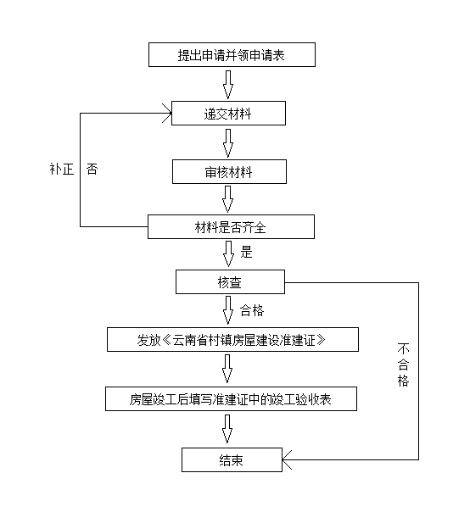

村镇房屋建设准建证核发办事流程示意图

